四 川 大 学 计 算 机 学 院、软 件 学 院
实 验 报 告
学号：2023141460xxx 姓名：XXX专业：计算机科学与技术班级：行政七班 第13周
课程名称 | 计算机组成原理实验 | 实验课时 | 1-4节
实验项目 | 7段译码器的设计与实现 | 实验时间 | 2024.11.28
实验目的 | 1. 掌握7段码译码显示原理  2. 使用ISE软件设计并仿真  3. 学会程序下载  4. 能使用七段码显示器显示
实验环境 | SWORD 4.0套件、ISE Design Suite 14.7 、Vivado Design Suite 2014.3及以上版本
实验内容（算法、程序、步骤和方法） | 1. 建立新的工程  双击桌面上"Xilinx ISE 14.7"图标，启动ISE软件，选择File>New Project 选项，弹出新建工程引导界面。在对话框中输入工程名称Sseg7，并指定工程路径。点击Next按钮进入下一页选Kintex7 XC7K325T芯片，采用FFG676 封装。另外，选择Verilog 作为默认的硬件描述语言。再点击Next 按钮进入下一页确认新建工程的信息。若无误，点击Finish 。  2.设计8位七段显示器  在工程管理区（左上角）任意位置单击鼠标右键，在弹出的菜单中选择Add Source 命令。在工程Sseg7的目录下依次选择HexTo8SEG.v，MC14495_ZJU.sch，P2S_IO.v，SSeg_map.v，MUX2T1_64.v添加，并自行生成对应的symbol符号。再在工程Sseg7的目录下选择IP核P2S.ngc加入。  用原理图输入法(Schematic)新建名为SSeg7_Dev.sch的文件，进入Schematic的工作界面，绘制电路图为：  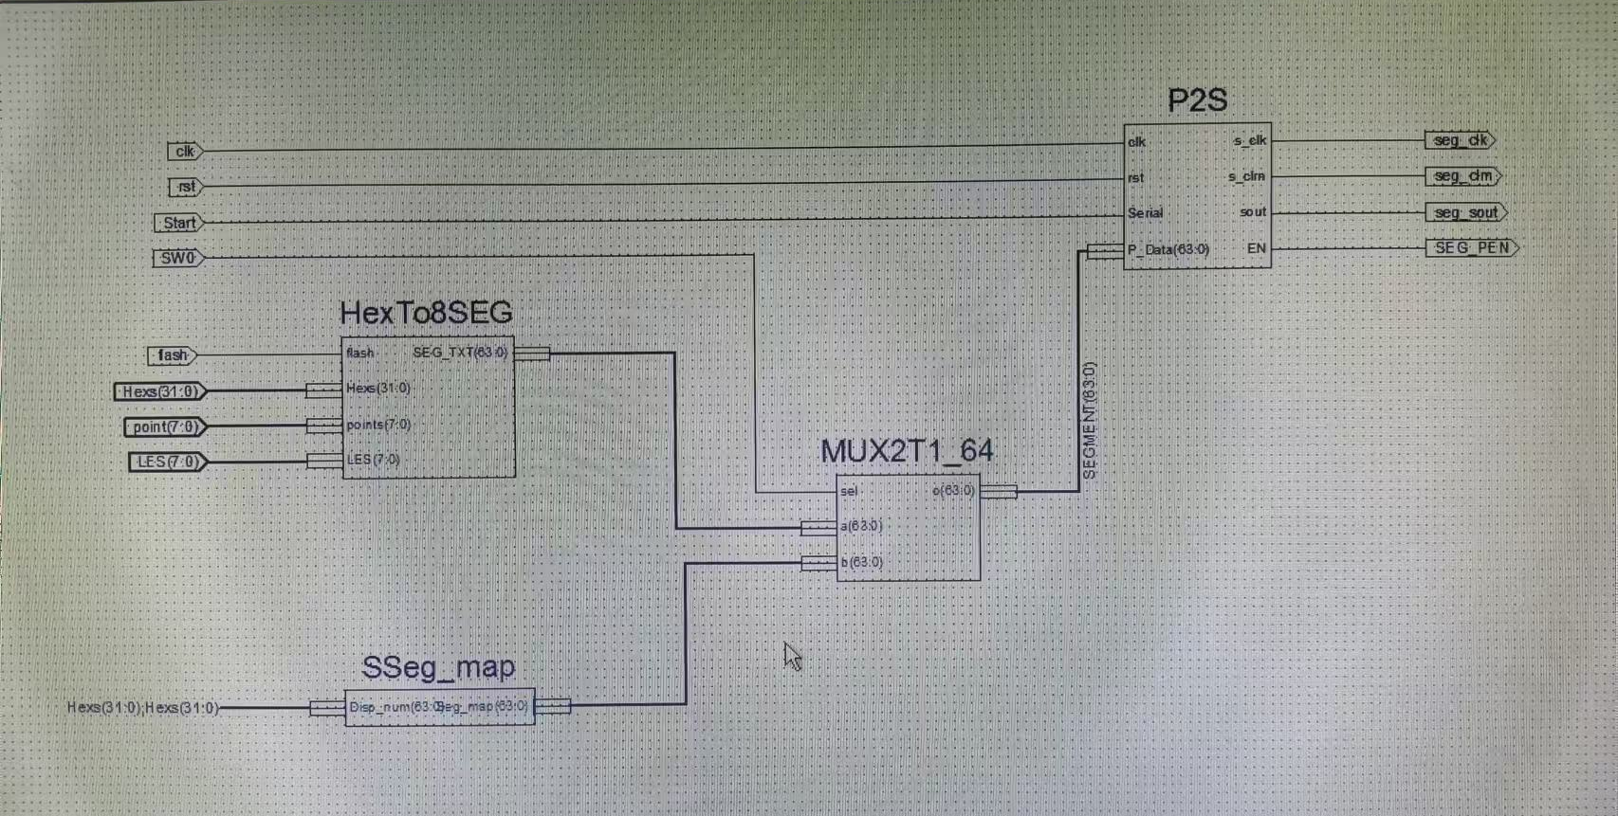  修改各模块的实例名。修改后各模块的实例名分别为：HexTo8SEG——SM1， P2S——M2，SSeg_map——SM3，MUX2T1_64——MUXSH2M。综合后若没有错误，即可进行封装，双击Create Schematic Symbol，即可生成对应的符号，供后面设计使用。  3.添加LED显示模块（SPIO.v）  在工程管理区（左上角）任意位置单击鼠标右键，在弹出的菜单中选择Add Source 命令。在工程Sseg7的目录下依次选择SPIO.v，LED_P2S.ngc，LED_P2S_IO.v添加，并自行生成对应的symbol符号。  4. 添加其它模块  在工程管理区（左上角）任意位置单击鼠标右键，在弹出的菜单中选择Add Source 命令。在工程Sseg7的目录下依次选择SAnti_jitter_IO.v， SEnter_2_32_IO.v， Multi_8CH32_IO.v，clk_div.v添加，并自行生成对应的symbol符号。再添加对应的IP核：SAnti_jitter.ngc，SEnter_2_32.ngc，Multi_8CH32.ngc。  在工程管理区（左上角）任意位置单击鼠标右键，在弹出的菜单中选择Add Source 命令。在工程Sseg7的目录下依次选择PIO.v，Seg7_Dev.sch， ScanSync.v， Seg_map.v，MUX2T1_8.v添加，并自行生成对应的symbol符号。  5. 创建随机存储器RAM_B和只读存储器ROM_D两个固核  首先在工程管理区（左上角）任意位置单击鼠标右键，在弹出的菜单中选择New Source 命令。在弹出窗口中选择IP(CORE Generator &Architecture Wizard)，输入文件名RAM_B。点击Next，进入Select IP窗口，选择Block Memory Generator。点击Next，进入Block Memory Generator窗口。点击Next，进入第3页，如图3.13所示。设置Write Width为32，Write Depth为1024，点击Generate，生成RAM_B核。  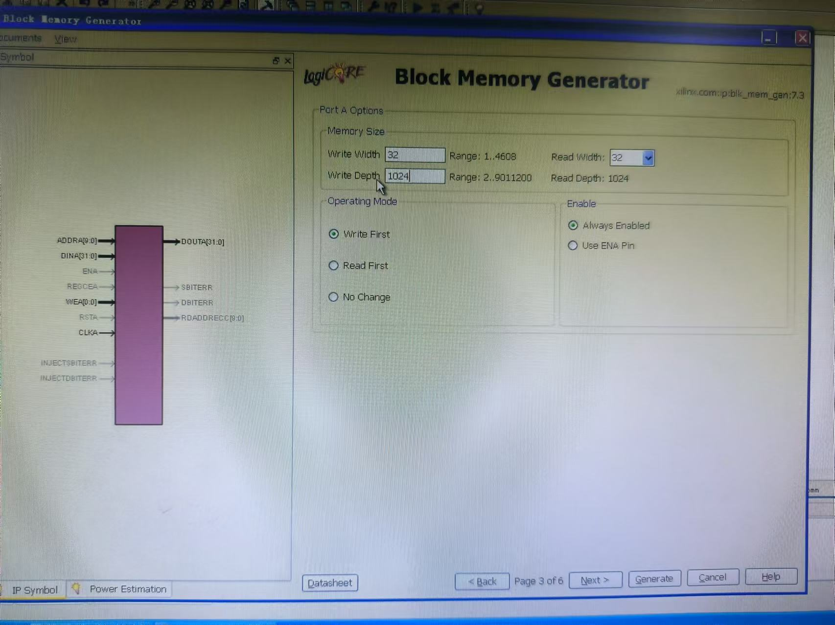  接下来，同样在工程管理区（左上角）任意位置单击鼠标右键，在弹出的菜单中选择New Source 命令。在弹出窗口中选择IP(CORE Generator &Architecture Wizard)，输入文件名ROM_D。点击Next，进入Select IP窗口，选择Distributed Memory Generator。点击Next，进入Distributed Memory Generator窗口，设置Depth为1024，Data Width为32，选择Memory Type为ROM。点击Generate，生成ROM_D核。  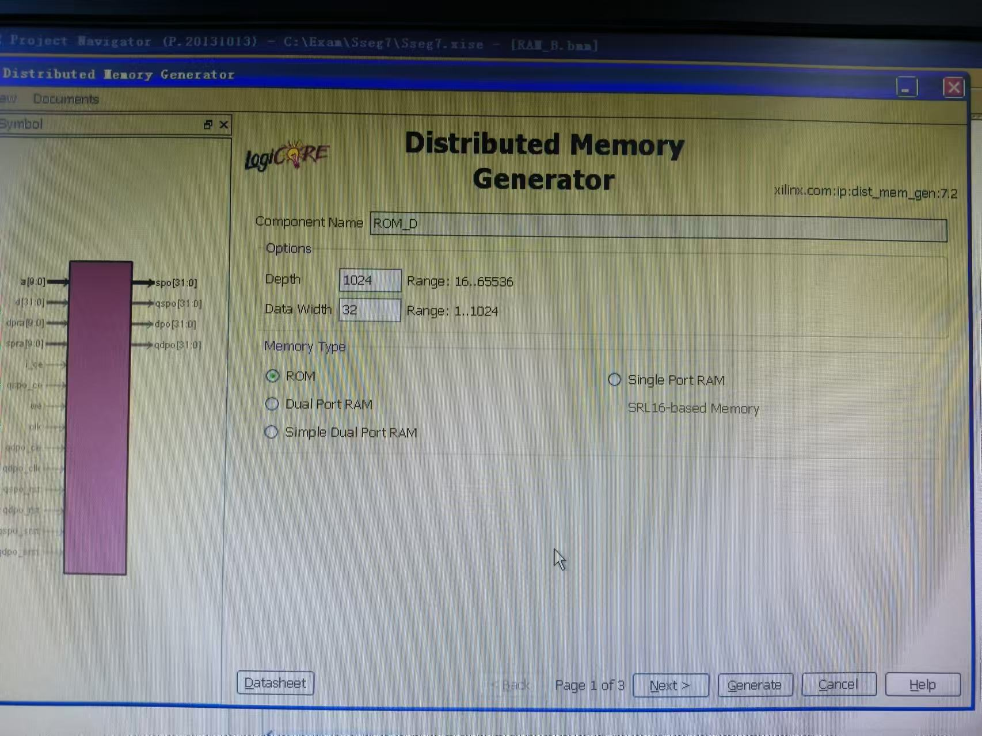  6. 构建顶层模块Sseg7.sch  首先，在工程管理区（左上角）任意位置单击鼠标右键，在弹出的菜单中选择New Source 命令。选择Schematic，输入文件名Sseg7。  （1）建立子模块一：  进入Schematic的工作界面，接下来需要按照相关实验文档中SSeg7-Top.pdf图示将对应的符号部件拖入画布中，分别修改对应的实例名。  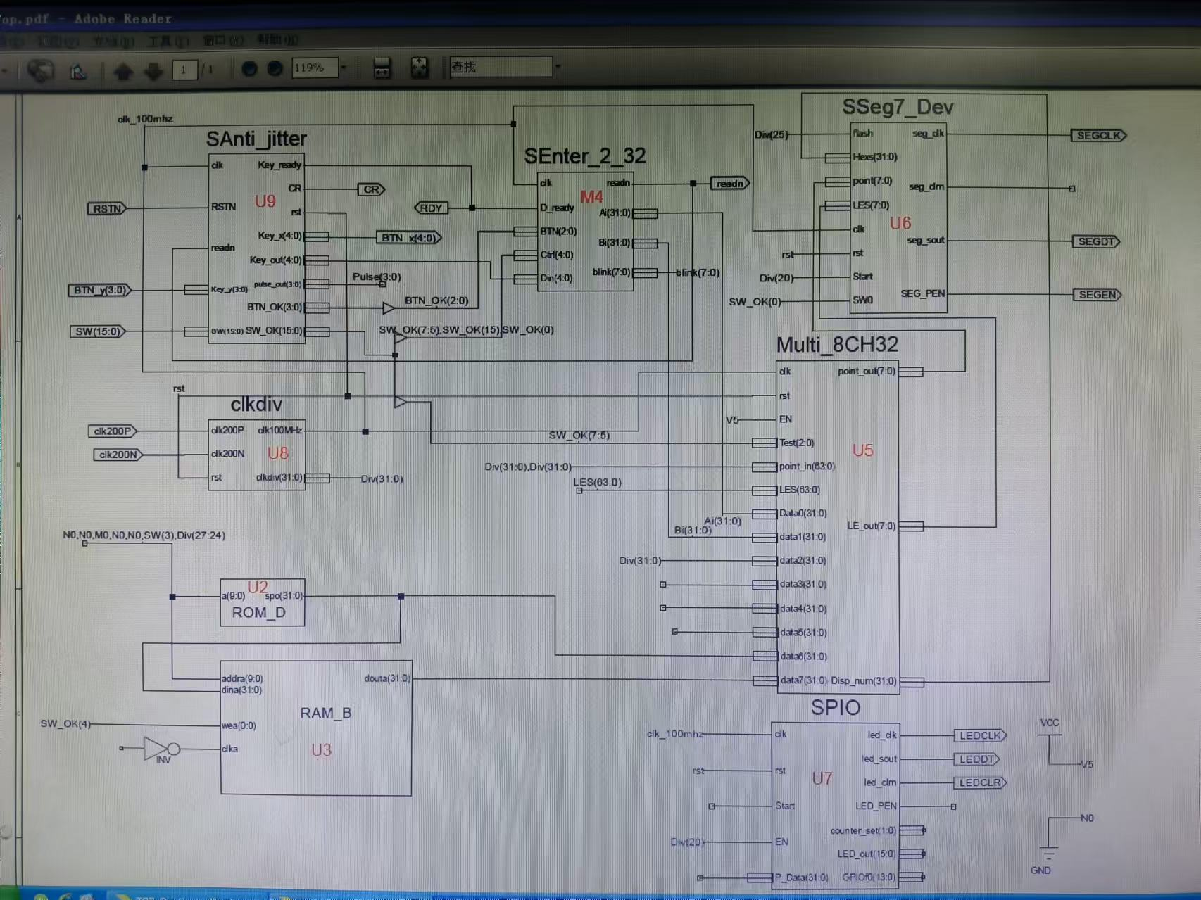  （2）建立子模块二：  检查Seg7_Dev.sch中的连线情况，生成对应的symbol符号。  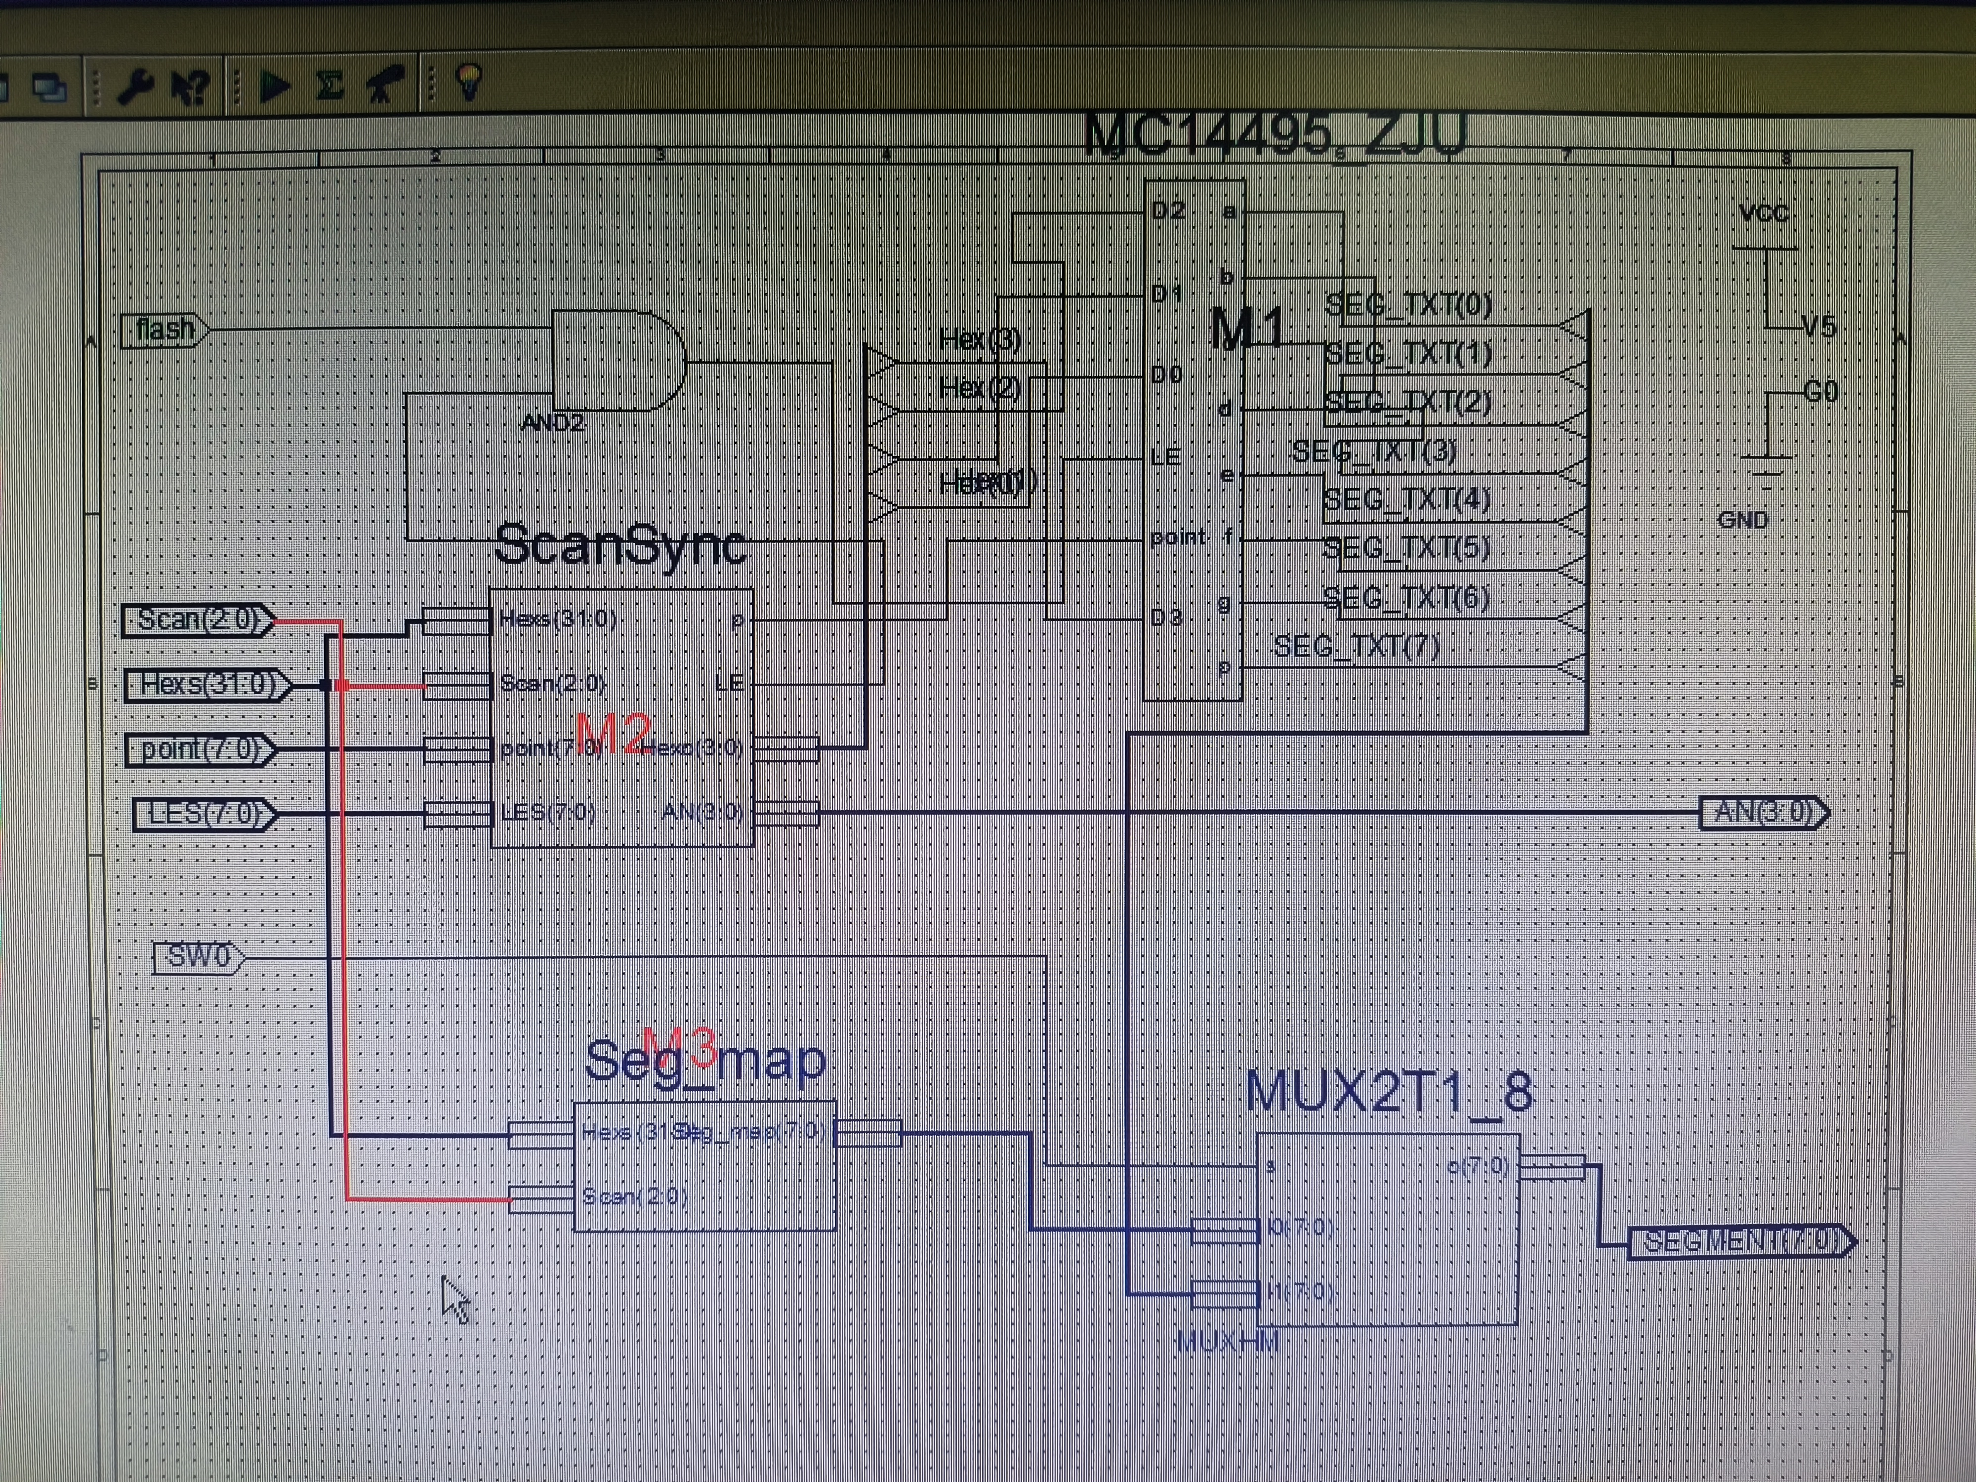  接下来，回到顶层模块Sseg7.sch。在画布空白处点击右键，选择Object Properties。在弹出窗口中选择New…，在Sheet numbers 中设置2，点击OK。这时生成一个新的空白画布，做好线的连接：  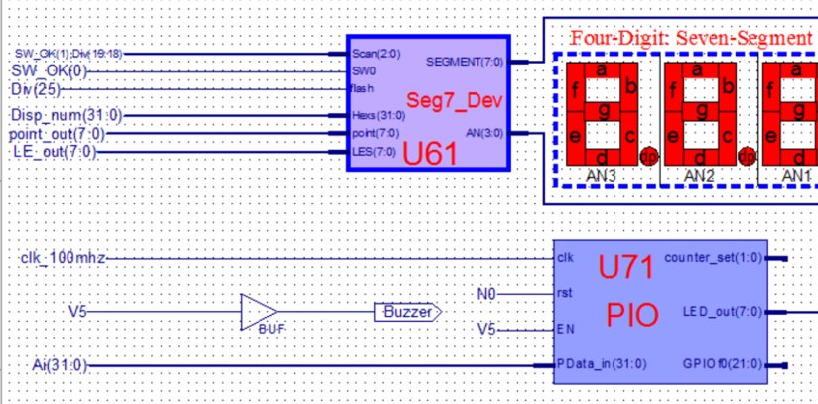  7. 构建引脚约束文件  约束文件Org-Sword.ucf已编写好，只需将其添加到该工程下。  8. 将整个工程进行保存，综合，实现。如果调试通过，双击Generate Programming File生成比特流文件。参照之前实验的过程，下载比特流文件，观察SWORD开发板运行结果
数据记录  和计算 | 测试结果如下：  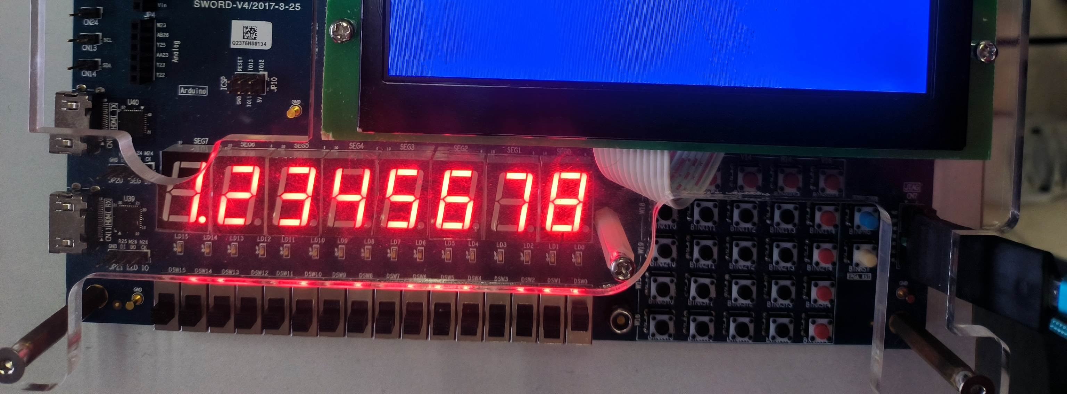  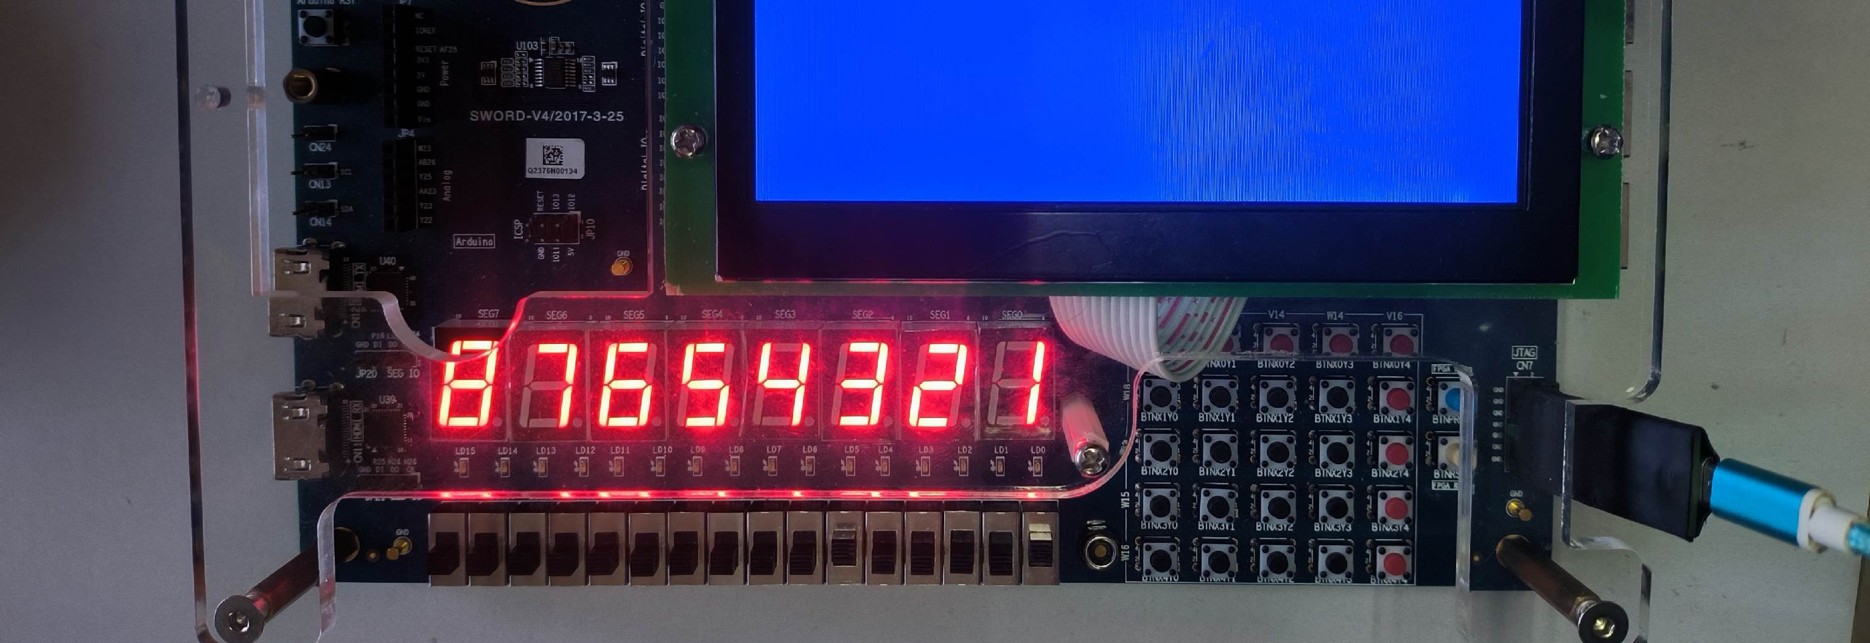  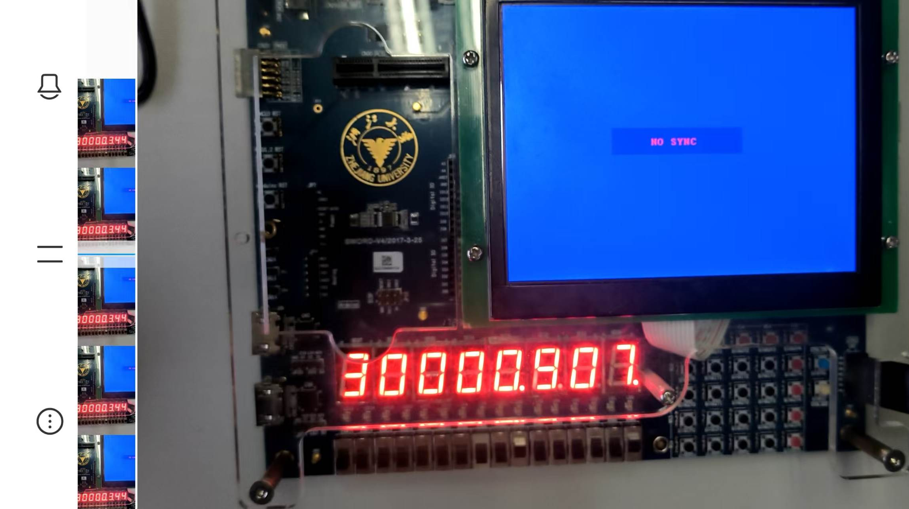  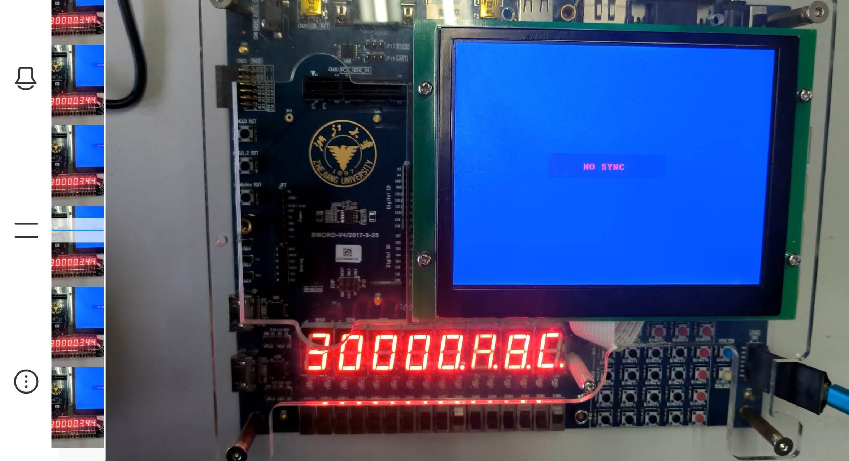
结 论  （结 果） | 实验结果与理论结果保持一致。
小 结 | 1.本实验中了解了如何借助SWORD 4.0套件、ISE Design Suite 14.7 、Vivado Design Suite 2014.3及以上版本完成项目的创建。  2.了解了7段译码器的逻辑电路图和工作原理。
指导老师评 议 | 成绩评定： 指导教师签名：

